Schulstempel:

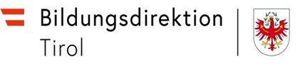
Bildungsdirektion für Tirol
Heiliggeiststraße 7
6020 Innsbruck

Fax: (+43-512)9012-749105
E-Mail: office@bildung-tirol.gv.at

Meldung der gewählten Schulsprecher/innen und Stellvertreter/innen
an AHS, BMHS und Berufsschulen

sowie bei ganzjährigen Berufsschulen der Tagessprecher/innen

Im Schuljahr (für lehrgangsmäßige Berufsschulen: im Lehrgang) wurden folgende Schülervertreter/innen in den Schulgemeinschaftsausschuss gewählt:

Schulsprecher/in:
Vor- und Zuname | letzte Schulstufe
ja
nein

1. Stellvertreter/in:
Vor- und Zuname | letzte Schulstufe
ja
nein

2. Stellvertreter/in:
Vor- und Zuname | letzte Schulstufe
ja
nein

An der ganztägigen Berufsschule wurden folgende Tagessprecher/innen gewählt:

 | Vor- und Zuname | letzte Schulstufe:
Montag |  | ja  nein
Dienstag |  | ja  nein
Mittwoch |  | ja  nein
Donnerstag |  | ja  nein
Freitag |  | ja  nein

__________________________ ___________________________
Datum Unterschrift der Direktion

